产品介绍
CÔTES DU RHÔNE rose
罗纳河谷 桃红酒
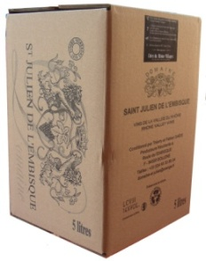

盖德 酒园 (SAINT JULIEN DE L’EMBISQUE)位于法国南部沃克吕兹省（ Vaucluse）的
博莱纳（Bollene）产区，占地45公顷。自1830年建立以来，酒园一直由盖德家族
精心管理。

Type de vin /类型 |  | 干型
Couleur /颜色 |  | 桃红葡萄酒
Catégorie/ 香型 |  | 果香型
Cépages/ 葡萄品种 |  | 100% 歌海娜
Terroir /土质 |  | 黏土和石灰岩
Degré alcoolique /酒精度 |  | 13%
Date de récolte /收获期 |  | 九月第一周
Vinification / 酿造过程 |  | 葡萄经过轻度的直接压榨 ; 随后经过21天的低温发酵
Embouteillage / 装瓶 |  | 酒庄装瓶, 轻微过滤
Dégustation /品尝记录 |  | 明亮红粉色沿边透有橙色光晕 ;  浓郁的新鲜水果香味,如黑莓，樱桃，覆盆子和热带水果 ; 口感清新, 果香浓郁, 口感醇厚,余味悠长.
Accord mets et vins /菜肴搭配 |  | 可作为开胃酒, 是夏日菜肴搭配的理想选择
Conseils /侍酒温度 |  | 摄氏8°度
Garde /饮用建议 |  | 开瓶即饮, 合理保存2年
Emballages /包装 |  | 勃艮第瓶 ,软木塞 (无TCA )
EARL DOMAINE SAINT JULIEN
Route de L'Embisque 84500 BOLLENE - VAUCLUSE- FRANCE
www.st-julien-de-lembisque.fr
Tél/fax : +33 (0)4 90 30 56 34 / domaine-st-julien@orange.fr
EARL au capital de 30 500€ Siret : 424 676 724 00018 - code APE : 0121 Z - N° TVA Intra : FR 77 424 676 724
Sachez consommer avec modération. L'abus d'alcool est dangereux pour la santé. Always drink in moderation. The abuse of alcohol is bad for your health.

